附件2

普通高等教育本科国家级规划教材
申报书

推荐类型：单本 全册 共 册
书 名：
书 号：
第一主编：
联系电话：
主编单位：
出 版 社：
专业类代码：
推荐单位：
填表日期：

教育部高等教育司制
二○二五年十二月

填报说明
一、此申报书由学校正式推荐后粘贴申报编号，并请有关人员签字、有关单位盖章后正式报送。
二、表格中的字数须严格按照限定填写。
三、“推荐单位”为教材第一主编（作者）单位所属的教育部直属高校、有关部门（单位）教育司（局）、省级教育行政部门，第一主编非高校教师的教材，可由第二主编所在高校申报。
四、填报的教材基本信息（书名、书号、作者、出版社、版次、出版时间等）须与版权页、中央宣传部出版物数据中心（https://pdc.capub.cn/）CIP核字号验证一致。应在申报书规定位置提交版权页扫描电子版和CIP核字号查询截图。
五、教材“所属专业类”按照教材应用对象（本科生）的四位代码对应的专业类填写。
六、按照“全册”申报的教材，每册教材的具体信息需要分别填写，有关教材电子版、《图书编校质量自查结果记录表》也须按册分别上传。
七、所填所有作者须在教材中明确出现姓名。
八、申报材料按每种申报教材单独装订成册，以“全册”申报的，合并装订成册。申报材料一式两份，至少有一份申报材料为签字盖章的原件。
九、经中央有关部门审定的教材、全国教材建设奖(高等教育类)获奖教材、已立项建设并正式出版的“101计划”等核心教材、“四新”重点建设教材（含战略性新兴领域教材）参与本次遴选，不占用申报单位教材推荐额度，不受2年教学周期限制。以上教材由教育部直属高校、有关部门（单位）教育司（局）、省级教育行政部门审核后，统一向教育部报送。
- 教材基本信息
申报教材名称
第一主编（作者）
第一主编（作者）单位 | 单位名称：  ○部属高校 ○省属高校 ○其他
申报类型 | ○单本 ○全册 册数
教材所属学科专业类 | 所属本科专业类代码（四位）及名称
教材应用对象所属学科专业类 | 所属本科专业类代码（四位）及名称
教材主要语种类型 | ○中文 ○英文 ○其他外国语  ○盲文 ○中国少数民族语言
国际标准书号 | ISBN：
是否重点立项教材 | ○经中央有关部门审定的教材(点对点通知)  ○第一届全国教材建设奖(高等教育类)获奖教材  ○第二届全国教材建设奖(高等教育类)获奖教材（公示）  ○"101计划"等核心教材(点对点通知)  ○"四新"重点建设教材(含战略性新兴领域教材)(点对点通知)  ○否
出版单位
初版时间 | 年 月 应于2023年12月（含）前出版
载体形式 | ○纸质教材 ○数字教材 ○纸质教材附带数字资源
本版出版时间及版次 | 年 月 版次：
最新印次时间及印次 | 年 月 应于2022年12月（含）-2025年12月（含）  印次：
初版以来合计印数
初版以来是否列为重点项目 | ○第一届全国教材建设奖(高等教育类)获奖教材  ○第二届全国教材建设奖(高等教育类)获奖教材（公示）  ○ 十二五普通高等教育本科国家级规划教材  ○ 十二五以来省级优秀教材  ○ 十二五以来省级规划教材  ○其他省部级及以上项目：  ○否

二、教材适用情况
适用专业代码（六位）及名称
适用课程
适用课程性质 | 必修课 □选修课
适用课程性质 | ○通识课 ○公共基础课 ○专业课
适用课程性质 | 思想政治理论课 实验课（如不涉及，此行可不选）
课程学时 | 学时

三、作者信息
作者（含主编）
序号 | 姓名 | 单位 | 出生年月 | 身份证号 | 国籍 | 是否出现在封1 | 职务 | 职称 | 手机号码 | 电子邮箱 | 分工
1
2

第一主编（作者）情况
相关教学经历（500字以内）
（承担学校教学任务、开展教学研究情况、教材编写情况以及取得的教学成果）

相关科学研究项目、成果或论文专著（限5项）
序号 | 名称 | 来源/出版单位 | 时间
1
2
3
4
5
四、申报教材建设历程
各版次基本情况
版次 | 出版时间 | 字数（万） | 重印次数 | 本版总印数（万） | 获奖励情况
五、申报教材特色及创新（1000字以内）
（本教材与同类教材相比较，突出的特色及改革创新点。）

六、申报教材应用情况及社会影响力（1000字以内）
（概述选用本教材的范围及学校，教学效果及评价）

七、教材作者诚信承诺
本人自愿参加此次申报，已认真填写并检查以上材料，保证内容真实。

第一主编（作者）（签字）：

所有作者签名（或电子签名）：
（请对应作者信息中的姓名签名后上传该文件）

年 月 日

八、申报单位承诺意见
已对教材有关信息及填报的内容进行核实，保证真实性。经对该教材评审评价，同意该教材申报。

高校主管领导签字：
（高校公章）

年 月 日
已核实该教材未通过其他渠道申报，对教材有关信息及填报的内容进行了核实，保证真实性。经对该教材评审评价，同意该教材申报。

出版单位主管领导签字：
（出版单位公章）

年 月 日
注：仅通过出版单位指标推荐的教材须填写此项内容。
九、附件材料清单
1.教材电子版（必须提供）
（纸质教材，请自行联系出版社或扫描上传最新印次的完整PDF电子版；数字教材，上传全部教材内容电子版或填写能够查看全部教材内容的链接地址、账号；纸质教材附带数字资源的，请自行联系出版社或扫描上传纸质教材最新印次的完整PDF电子版，以及全部数字资源电子版或能够查看全部数字资源内容的链接地址、账号。）
2.所有作者政治审查意见（必须提供）
（对应作者姓名上传“教材编写人员政治审查表”。所有作者均需由所在单位党委提供政治审查意见，并由单位党委（如学校党委）盖章。民主党派或无党派作者也由单位党委出具。退休、去世的作者由原单位出具。外籍作者、无单位的作者由国内的聘用单位或邀请其编写教材的单位（如第一主编单位）出具。如教材有编委会，出现在申报版次教材封面（含内外封）、版权页、扉页的编委会成员（包括主审等），均需提供其所在单位一级党委出具政审意见；对于教材辅文（序、前言、后记等）中出现的编委会等其他人员，由出版社提供审查说明，内容包括有关人员在本版教材中的作用，是否存在违法违纪记录或师德师风问题等。编委会等其他人员的政治审查表合并后上传至各册"其他编者"项。）
3.图书编校质量自查结果记录表（必须提供）
（教材出版单位对申报教材的编校质量自查后，按要求提供图书编校质量自查结果记录表，并加盖出版社公章。全册教材的不同分册文件按分册顺序排序后上传。）
4.专家审查意见表（必须提供）
（由第一主编所在单位或出版机构邀请校内外相关学科专业领域专家，对教材进行思想性、学术性审查。专家不少于3名，其中半数以上为校外专家，专家分别实名评价并签字，并注明所在单位及专业身份。评价人不得是本教材的作者。第一主编所在单位或出版机构邀请校内外相关学科专业领域专家，盖邀请单位公章。“所在专业组织”指相关学科专业指导委员会、教育学会等。）
5.教材使用情况证明材料（必须提供）
（教材出版单位提供教材主要使用高校名单及使用情况证明材料，并加盖公章。）
6.版权信息及CIP数据（必须提供）
（全册中有不同版权信息及CIP数据的各分册，其附件请合并到一个PDF文件上传。版权页截图，中国版本图书馆CIP查询截图，如CIP数据中无“教材”字样的，须再上传内容提要或前言或后记中可以证明本书为教材的相关内容截图。）
7.其他材料（可选提供）
（其他佐证材料，限两份以内。）
教材编写人员政治审查表
姓名 |  | 性别 |  | 民族 |  | 籍贯
出生  年月 |  | 政治  面貌 |  | 学历 |  | 身份证  号码
单位 |  |  |  | 职称 |  | 职务
政治思想表现情况  （由所在单位党组织填写） | 单位党组织盖章：  年 月 日
注：此表由作者所在一级单位（如校级）党组织填写，不受理二级单位党组织审查表。

图书编校质量自查结果记录表
出版单位名称（公章）：
书 名
出版单位 |  |  |  | 全书字数
第一作者 |  |  |  | 版 次
ISBN |  |  |  | 检查字数
检查内容 |  | ① 检查封面及文前辅文等，共 面，折合 万字  字数计算过程：
② 检查正文1页～ 页，共 面，折合 万字
字数计算过程：
页 | 行 | 误 | 正 |  | 计 错 数 |  | 备 注
检查结果 |  | 计错数
 |  | 差错率 |  |  | 万分之
编校质量认定结果

专家审查意见表
专家姓名 |  | 所在单位
学历 |  | 学科
职称 |  | 职务
联系电话 |  | 电子邮箱
所在专业组织
专家审查意见 | 专家签字：  第一主编所在单位或出版机构盖章：  年 月 日

版权页截图-样例
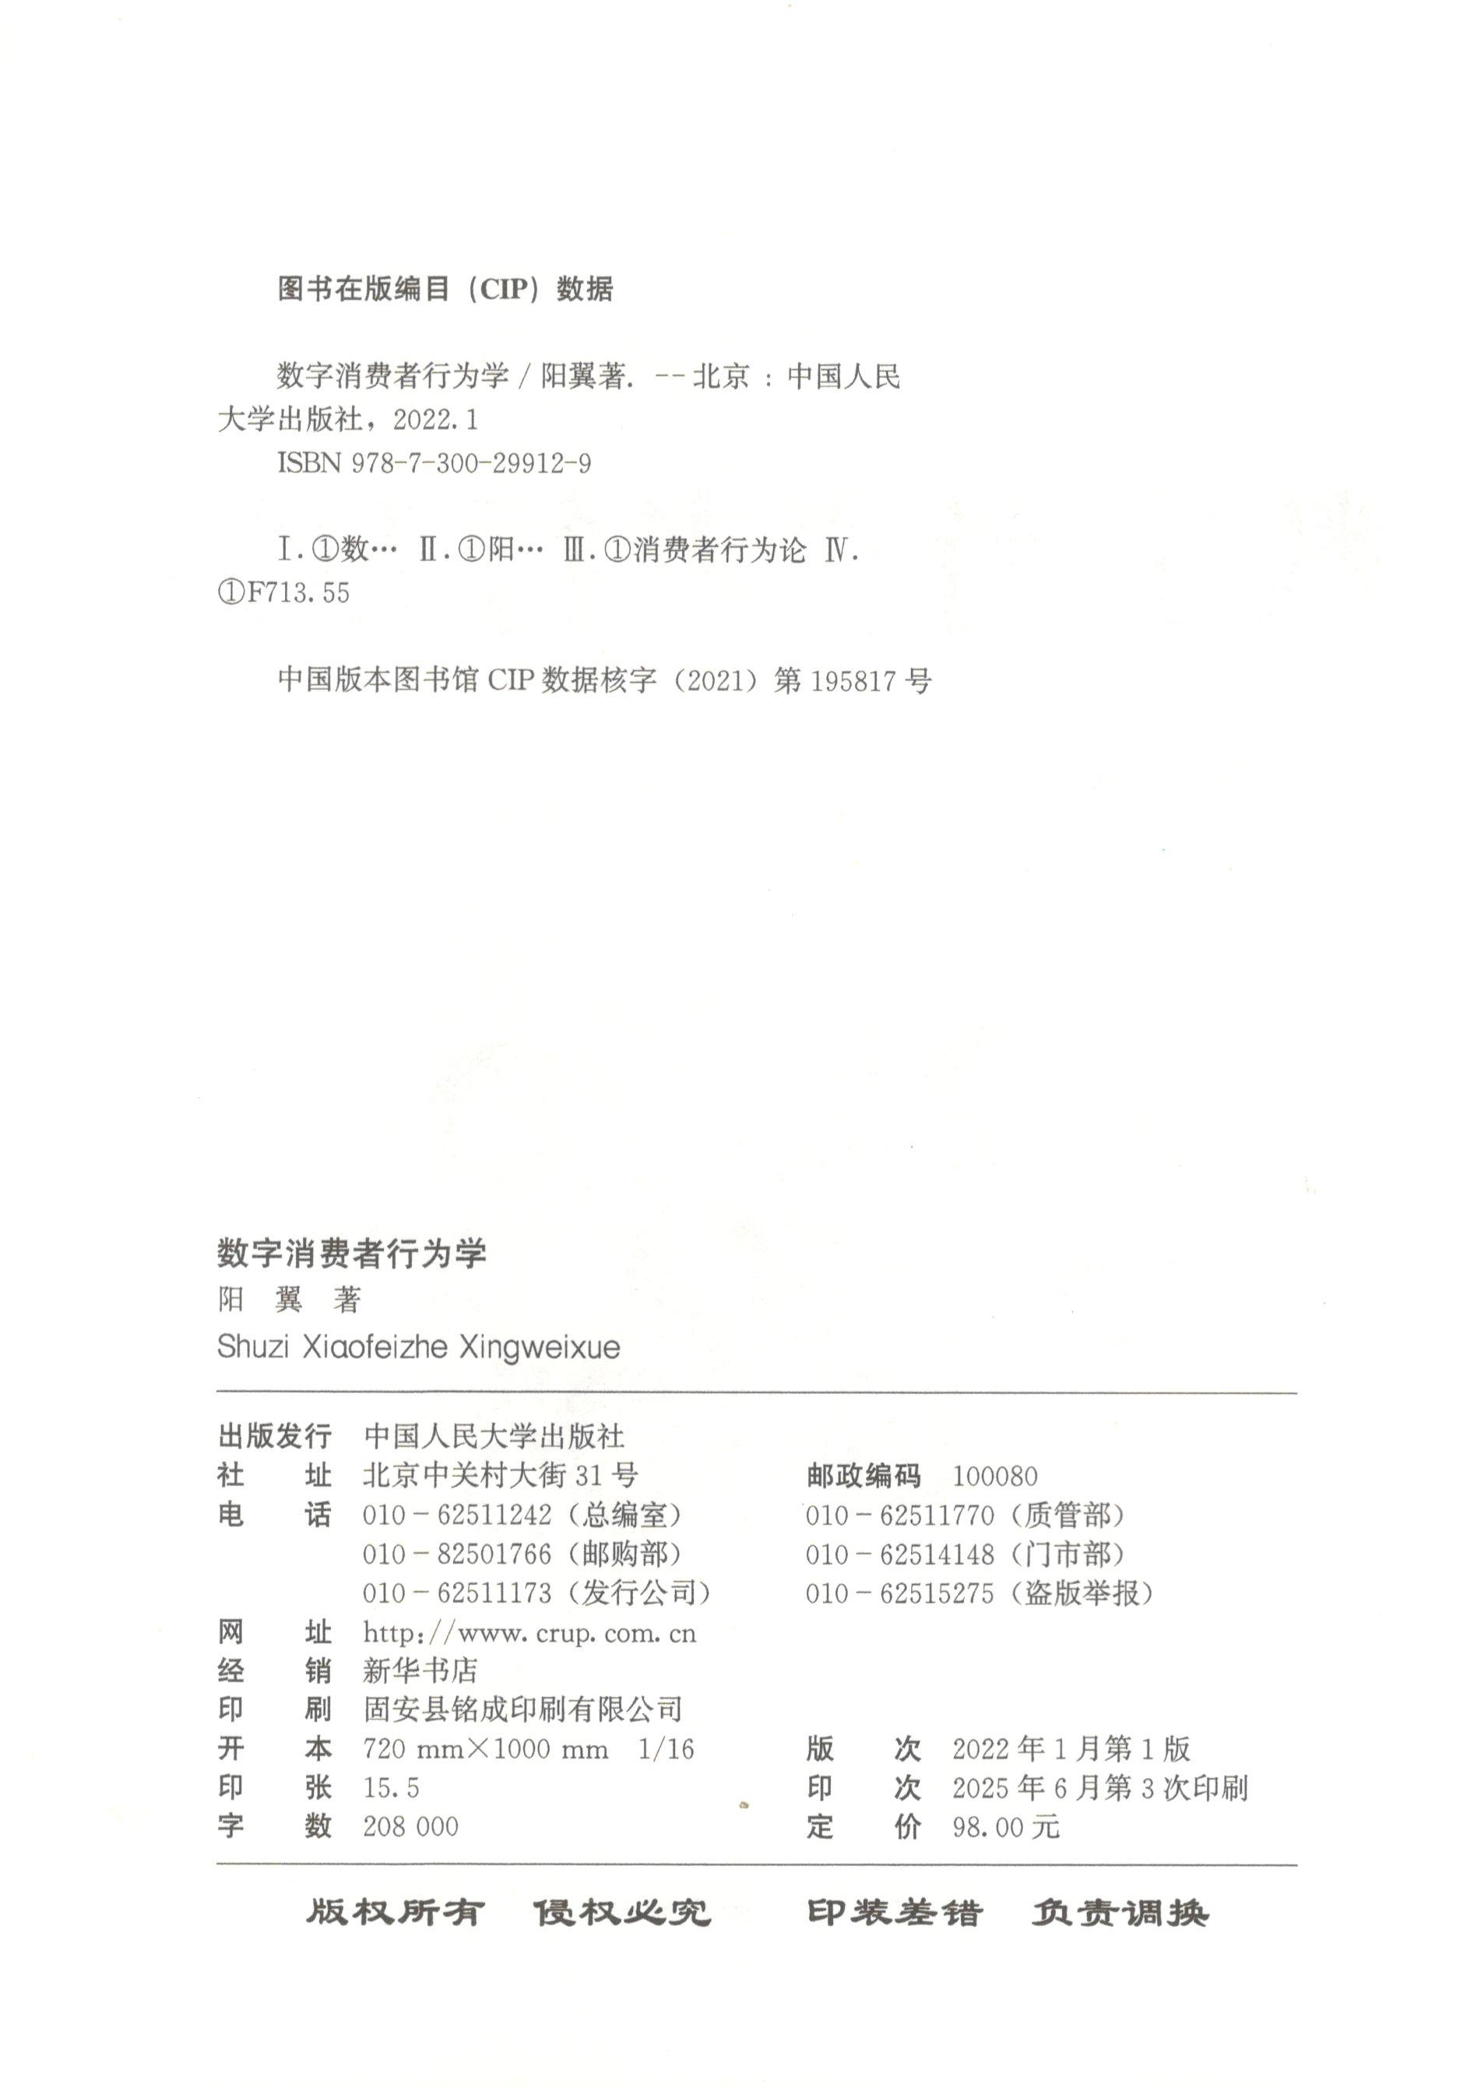
中国版本图书馆CIP查询截图-样例

